아마존 AWS S3

정적인 웹 사이트 호스팅

작성자 : 20153208 이소영

구축 전 : 아마존 계정 생성 및 결제정보 등록

1. AWS 서비스 중 S3 클릭

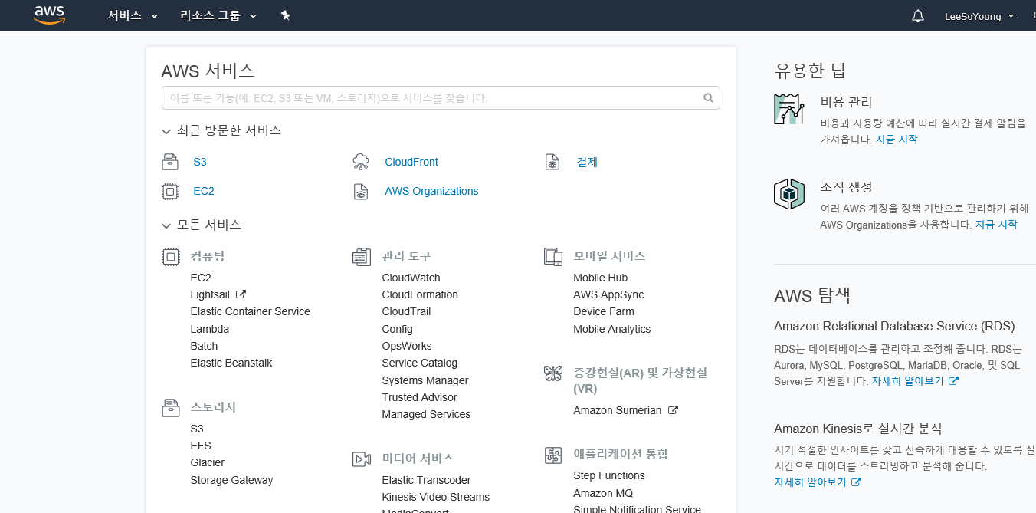

1. 버킷만들기 클릭

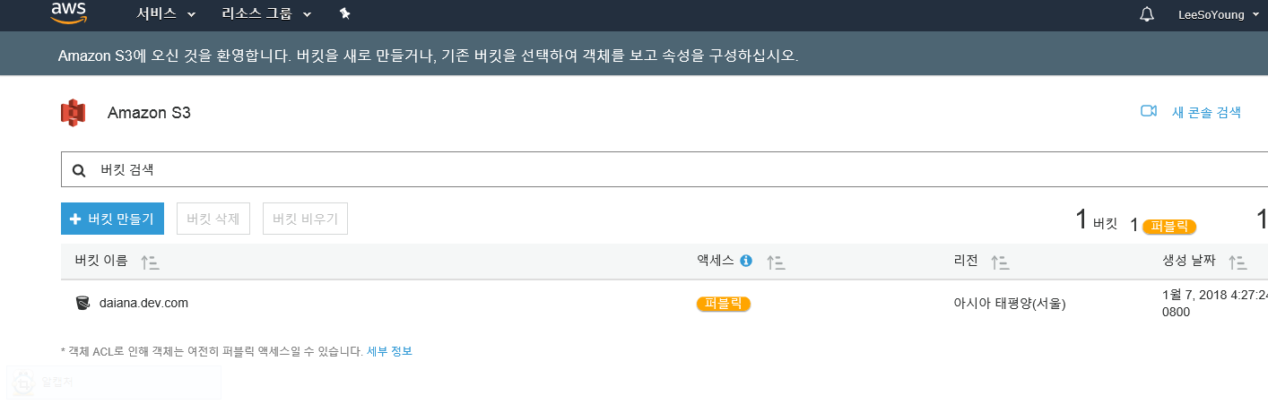

1. 버킷이름과 버킷리전을 입력하고 생성

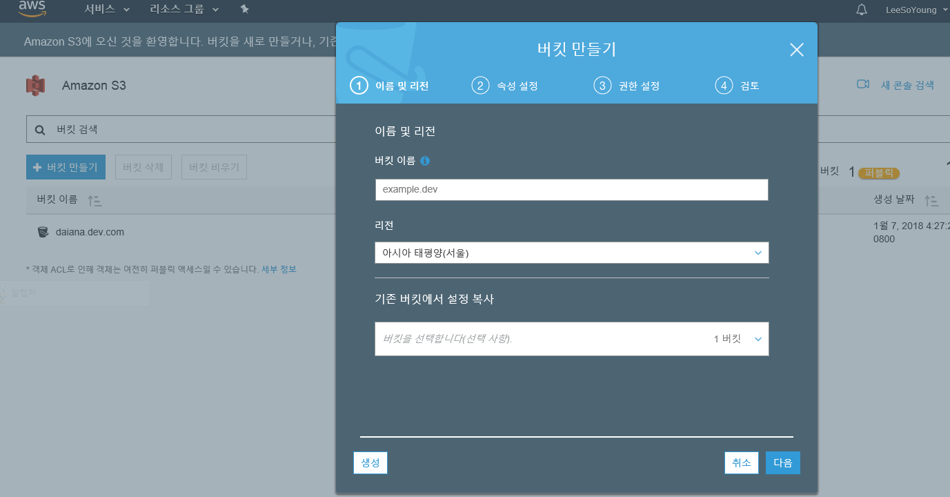

4.다음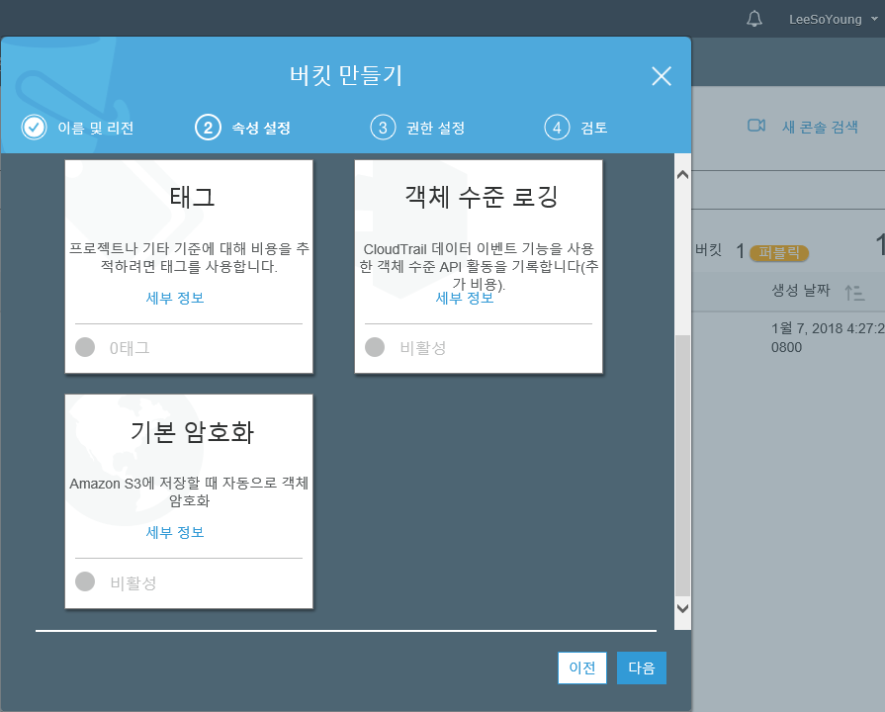

5.다음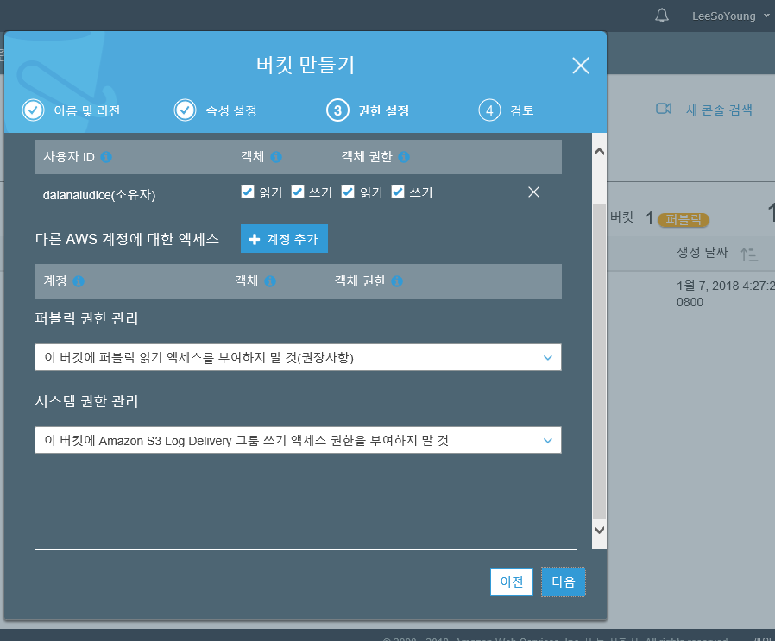

6. 버킷 만들기

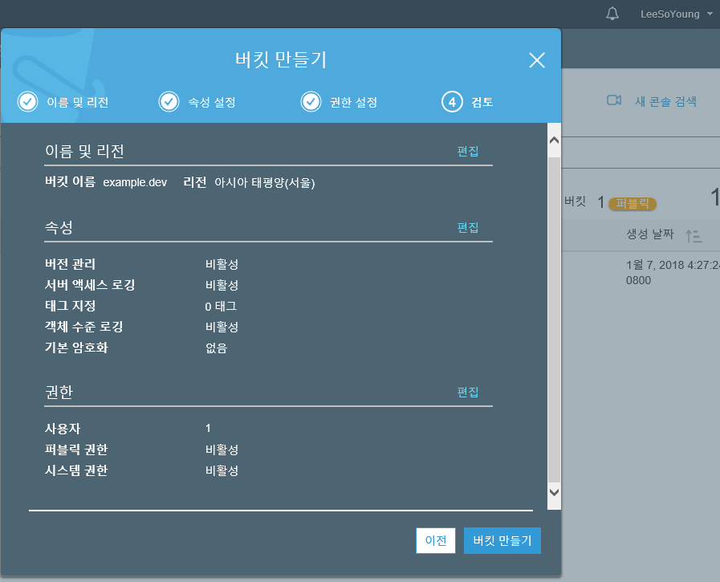

7.생성한 버킷을 클릭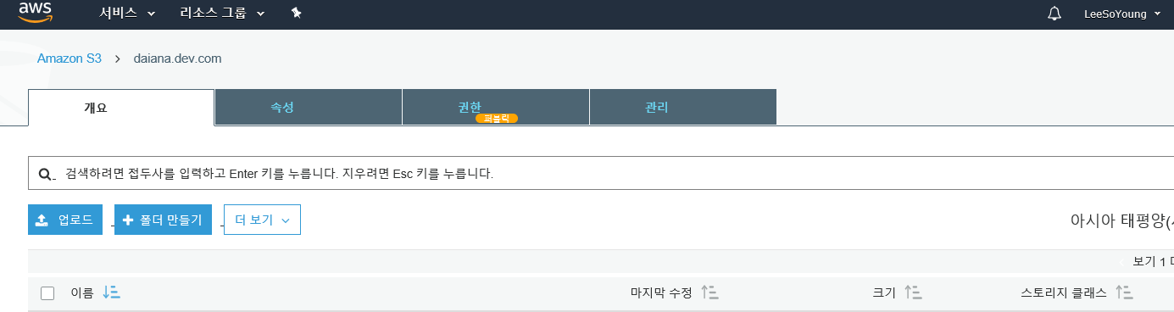

8. 상단의 속성에서 정적 웹 사이트 호스팅을 클릭, index 문서는 호스팅 구성시 실제 진입페이지로 사용할 파일명을 입력한다. 입력 후 저장.

생성하면 그림의 엔드포인트 <http://daiana.dev.com.s3-website.ap-northeast-2.amazonaws.com> 을 누르면 생성된 사이트에 들어갈 수 있다. 403 에러가 뜨는 경우 아래 단계를 거쳐야한다.

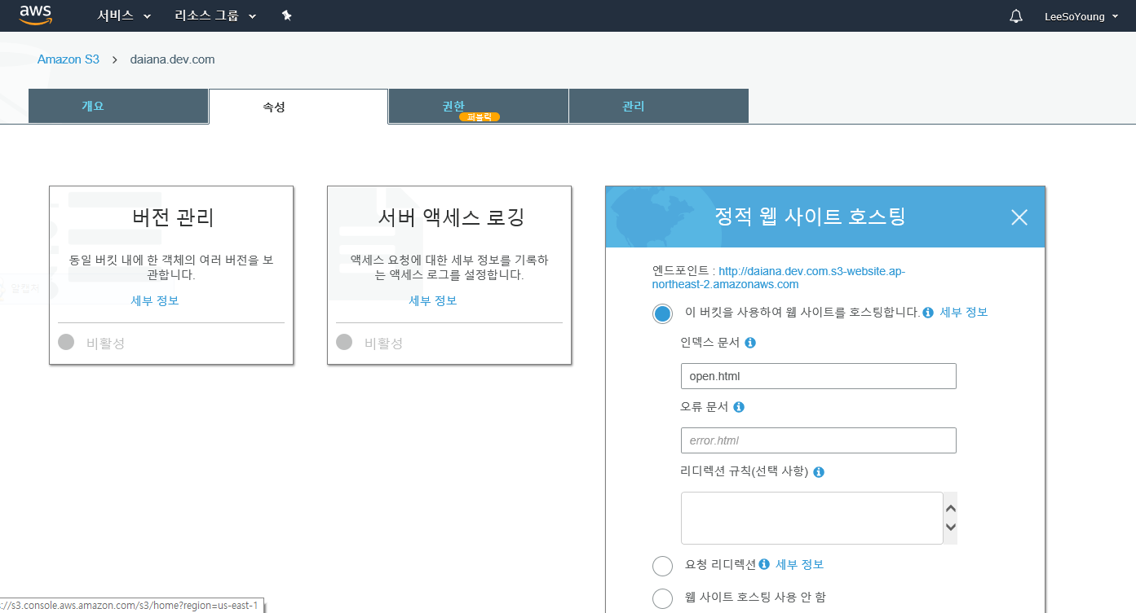

9. 상단의 권한 탭에서 버킷정책을 클릭한 후 아래와 같이 입력한 후 저장한다.

“Resource”의 경우 “arn:aws:s3:::생성한 버킷 이름/\*(버킷의 key값을 써야하는데 default는 \*이다.)” 하면 된다. 다시 엔드포인트로 접속해서 나타나면 성공!

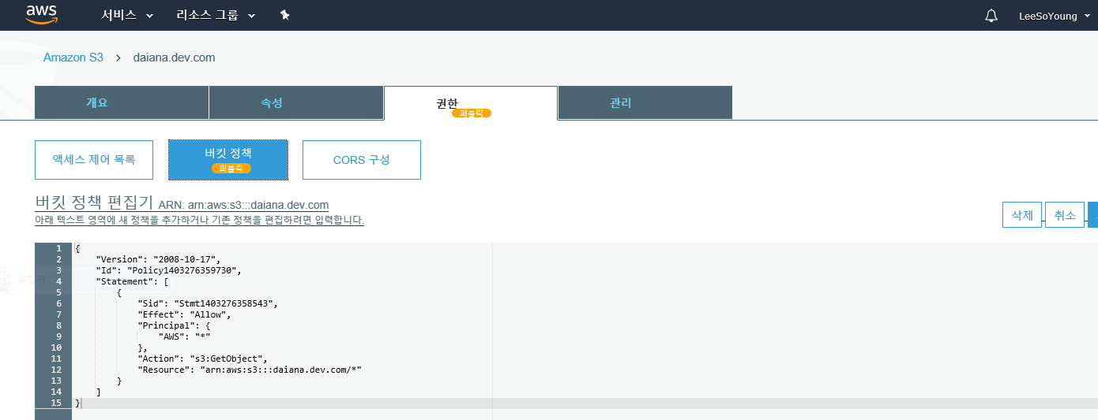

참고사이트 : <http://devstory.ibksplatform.com/2017/08/aws-s3.html?m=1> ,

<http://luckyyowu.tistory.com/361>